Міністерство Освіти І НАУКИ України
Національний університет "Львівська політехніка"

Інститут ІКНІ
Кафедра ПЗ

ЗВІТ

до лабораторної роботи № 3
На тему: “Засіб RequirementsWIN для управління вимогами до програмного забезпечення”
З дисципліни: “Аналіз вимог до програмного забезпечення”

Лектор:
професор каф. ПЗ
Грицюк Ю.І.

Виконав:
ст. гр. ПЗ-31
Бабіля О.О.

Прийняла:
Асистент каф. ПЗ
Джумеля Е.А.

« ____ » ________ 2023 р.

∑= ____ .

Львів – 2023

Тема роботи: Засіб RequirementsWIN для управління вимогами до програмного забезпечення.
Мета роботи: Ознайомитися із програмним засобом управління вимогами, вивчити основні характеристики та можливості.

Теоретичні відомості
Програма для управління вимогами призначена для полегшення праці фахівців, що займаються розробкою вимог, до різних систем. Дана програма є однокористувацькою і орієнтована насамперед на розробників, що працюють над проектами поодинці і на невеликі колективи розробників, в яких управлінням вимогами займається одна людина.

Завдання
Внесення специфікації вимог до ПЗ в програмний засіб RequirementsWin для управління вимогами
Хід виконання
- Створення вимоги. Після натискання на відповідний знак, необхідно ввести назву вимоги і відповідні атрибути (у моєму випадку пріоритет) як вказано на Рис.1.

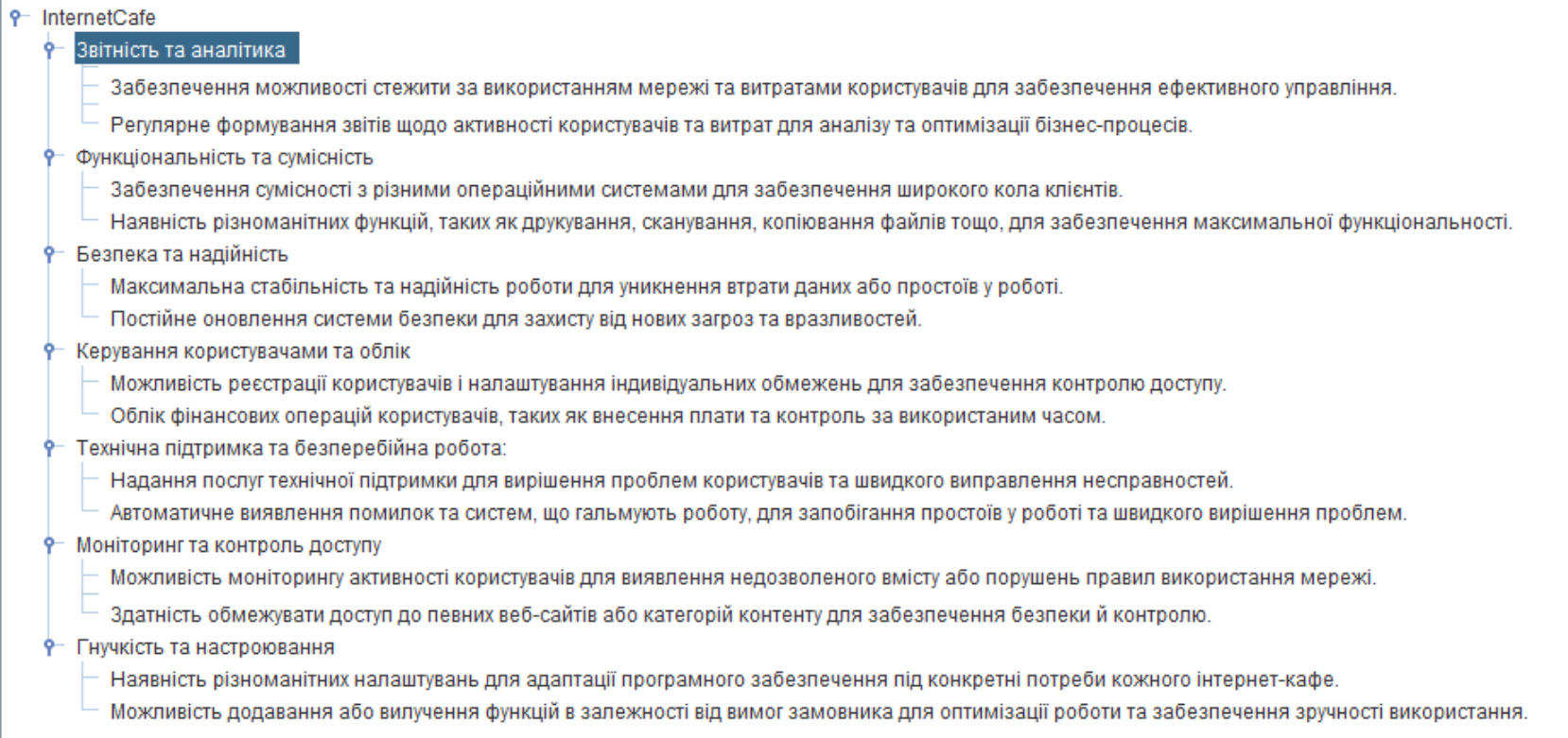

Рис.1. Створення вимоги

- Додавання опису зображено на рис.2.

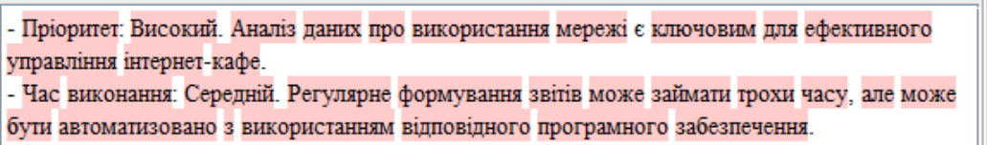
Рис.2. Додавання опису до вимоги

- Створив нові типи вимог
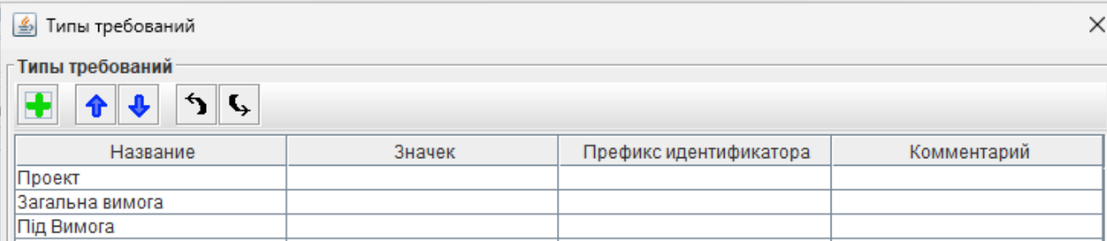
Рис.3. Персональні вимоги

- Вигляд таблиці. Для цього треба навести курсор на “Таблица”, правою клавішою натиснути, як зображено на Рис.3.

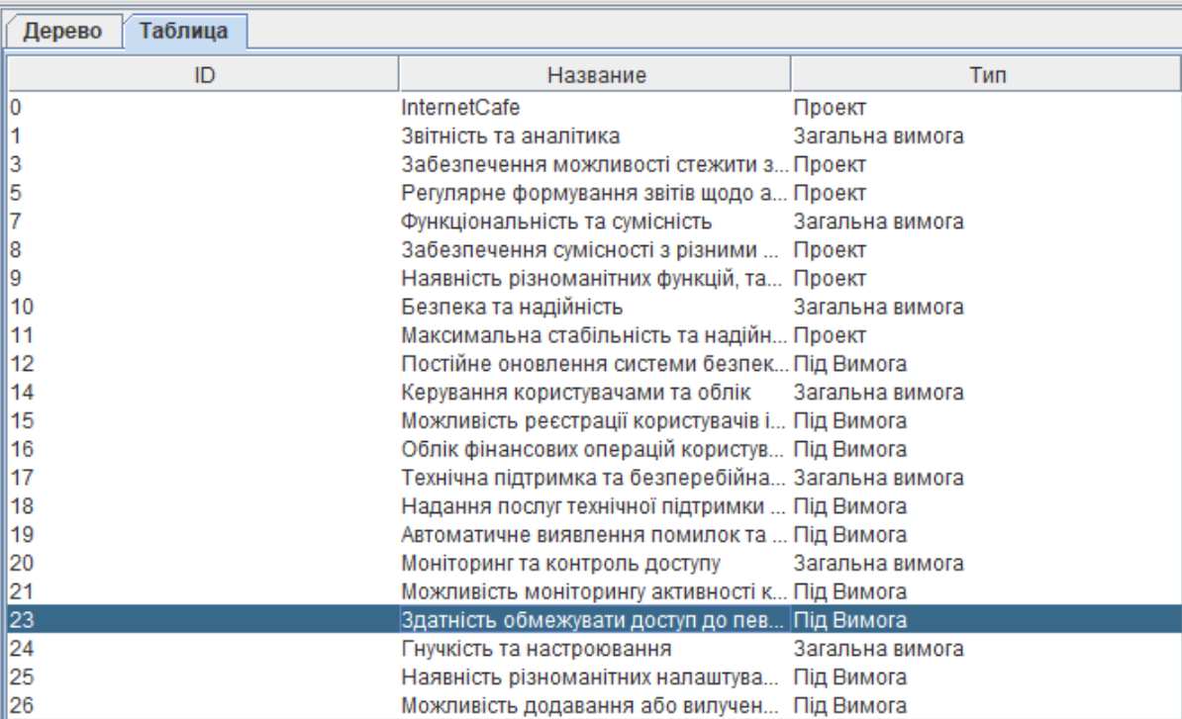
Рис.4. Представлення у вигляді таблиці

- Програмними засобами RequirementsWin створюю і подаю вимоги у вигляді HTML- тексту, це вказано на Рис.4 і 5.

Рис.4. Експортування вимог в HTML

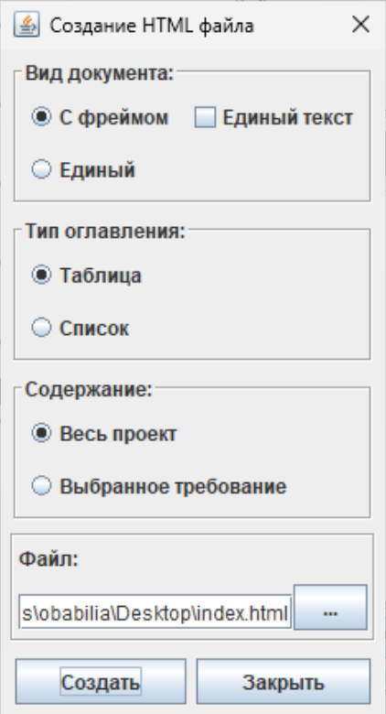
Рис.5. Вигляд вимог в HTML

- Створений проект з вимогами згідно технічного завдання, створеного раніше на попередній лабораторній роботі відображено на Рис.6.
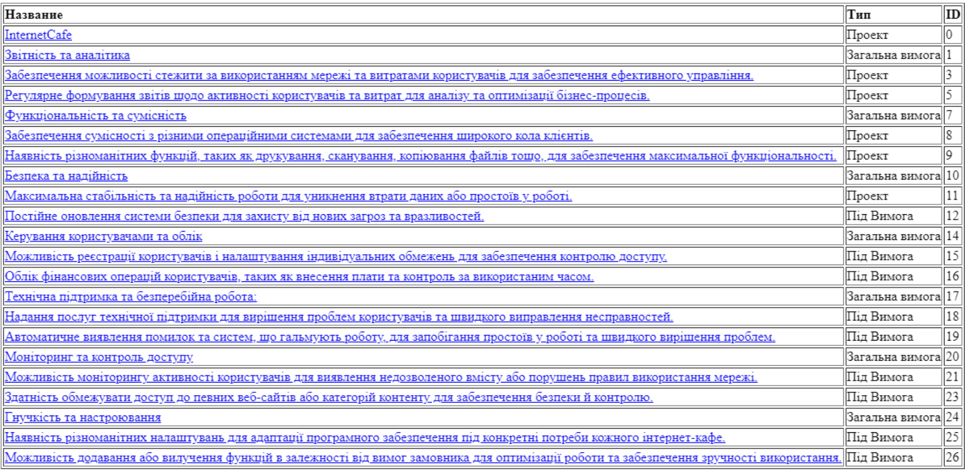
Рис.6. Вимоги, занесені в RequirementsWIN

Висновки
У результаті виконання лабораторної попрактикувався у використанні засобу для контролю вимог RequirementsWIN. Переніс специфікацію програмного забезпечення, представив її у різному вигляді, використав атрибути та різні позначення.

